Week 3, Dag 4 Watergolven (Dictaat) (Versie 20220322)
Door een steen in een rimpelloze vijver, ontstaan er kringvormige golven.
In de klas bootsten wij dat na met een grote bak met water.
Tekening T1 links is een bovenaanzicht. Het is een “momentopname”. De golftoppen zijn getrokken cirkels. De golfdalen zijn gestippelde cirkels.
De golf-tekening geeft dezelfde momentopname weer, maar als dwarsdoorsnede. (=zijaanzicht)
De tekening T2 geeft de situatie weer, bijv. één seconde later.
Punt M is het punt van “inslag”.

Tussen de momenten T1 en T2 heeft zich op elke plaats A, B, C, enz. een halve golf afgespeeld. Een waterdruppeltje op punt A vormde op T1 en op T2 een dal.
Zo’n waterdeeltje A of B of C gaat dus alleen maar verticaal op en neer. Het verplaatst zich niet in horizontale richting!

Het is dus alleen de golfvorm die zich horizontaal verplaatst, niet het water!

We hadden ook een lang snoer, dat aan één kant vast zat. Met het losse eind maakten we een op- en neergaande beweging. Die plantte zich voort als golfbeweging. Ook hier ging ieder punt van het snoer verticaal op en neer, terwijl de golfvorm zich horizontaal voortplantte.

Geluidstrillingen.
Een trillende stemvork (of het trillende karton van een luidspreker) veroorzaakt per seconde honderden trillingen in de lucht. Het uitslaande been veroorzaakt eerst een “hoge luchtdruk” en vlak daarna een “lage luchtdruk” enz. De lucht om de stemvork begint te trillen.
Deze trillingen kunnen door de lucht alle kanten op. Ook naar boven en naar beneden en schuin. Kortom: er ontstaan geen golven in een plat vlak, zoals bij water, maar men zou moeten spreken van “geluidsbollen”!
Die geluidsbollen bereiken het trommelvlies in ons oor. Dat vlies gaat precies met het aantal trillingen per seconde van het geluid meetrillen. Onze hersenen “vertalen” dat als een klankwaarneming.

Dimensies van golfbewegingen
Bij het snoer was de golfbeweging één kant op. Dat heet ééndimensionaal.
Bij het water was de golfbeweging cirkelvormig alle kanten op in een plat vlak. Dit noemen we twéédimensionaal.
Bij geluid ontstaan “golfbollen”, die door de lucht alle kanten op kunnen gaan. Dit noemt men driedimensionaal.

Golflengte en golfuitslag.
► De golflengte is de afstand vanaf een bepaald punt tot aan het eerstvolgende punt dat precies dezelfde positie inneemt. ◄
Hieraan wordt de Griekse letter labda (λ) gegeven (Zie bij T1)
► De golfuitslag (dus de verticale “spanwijdte”) heet amplitudo.◄
► Het aantal trillingen dat een geluidsbron per seconde veroorzaakt, heet frequentie en de eenheid daarvan is Hertz (Hz) ◄
Een frequentie van 500 Hertz doet dus 500 trillingen per sec.

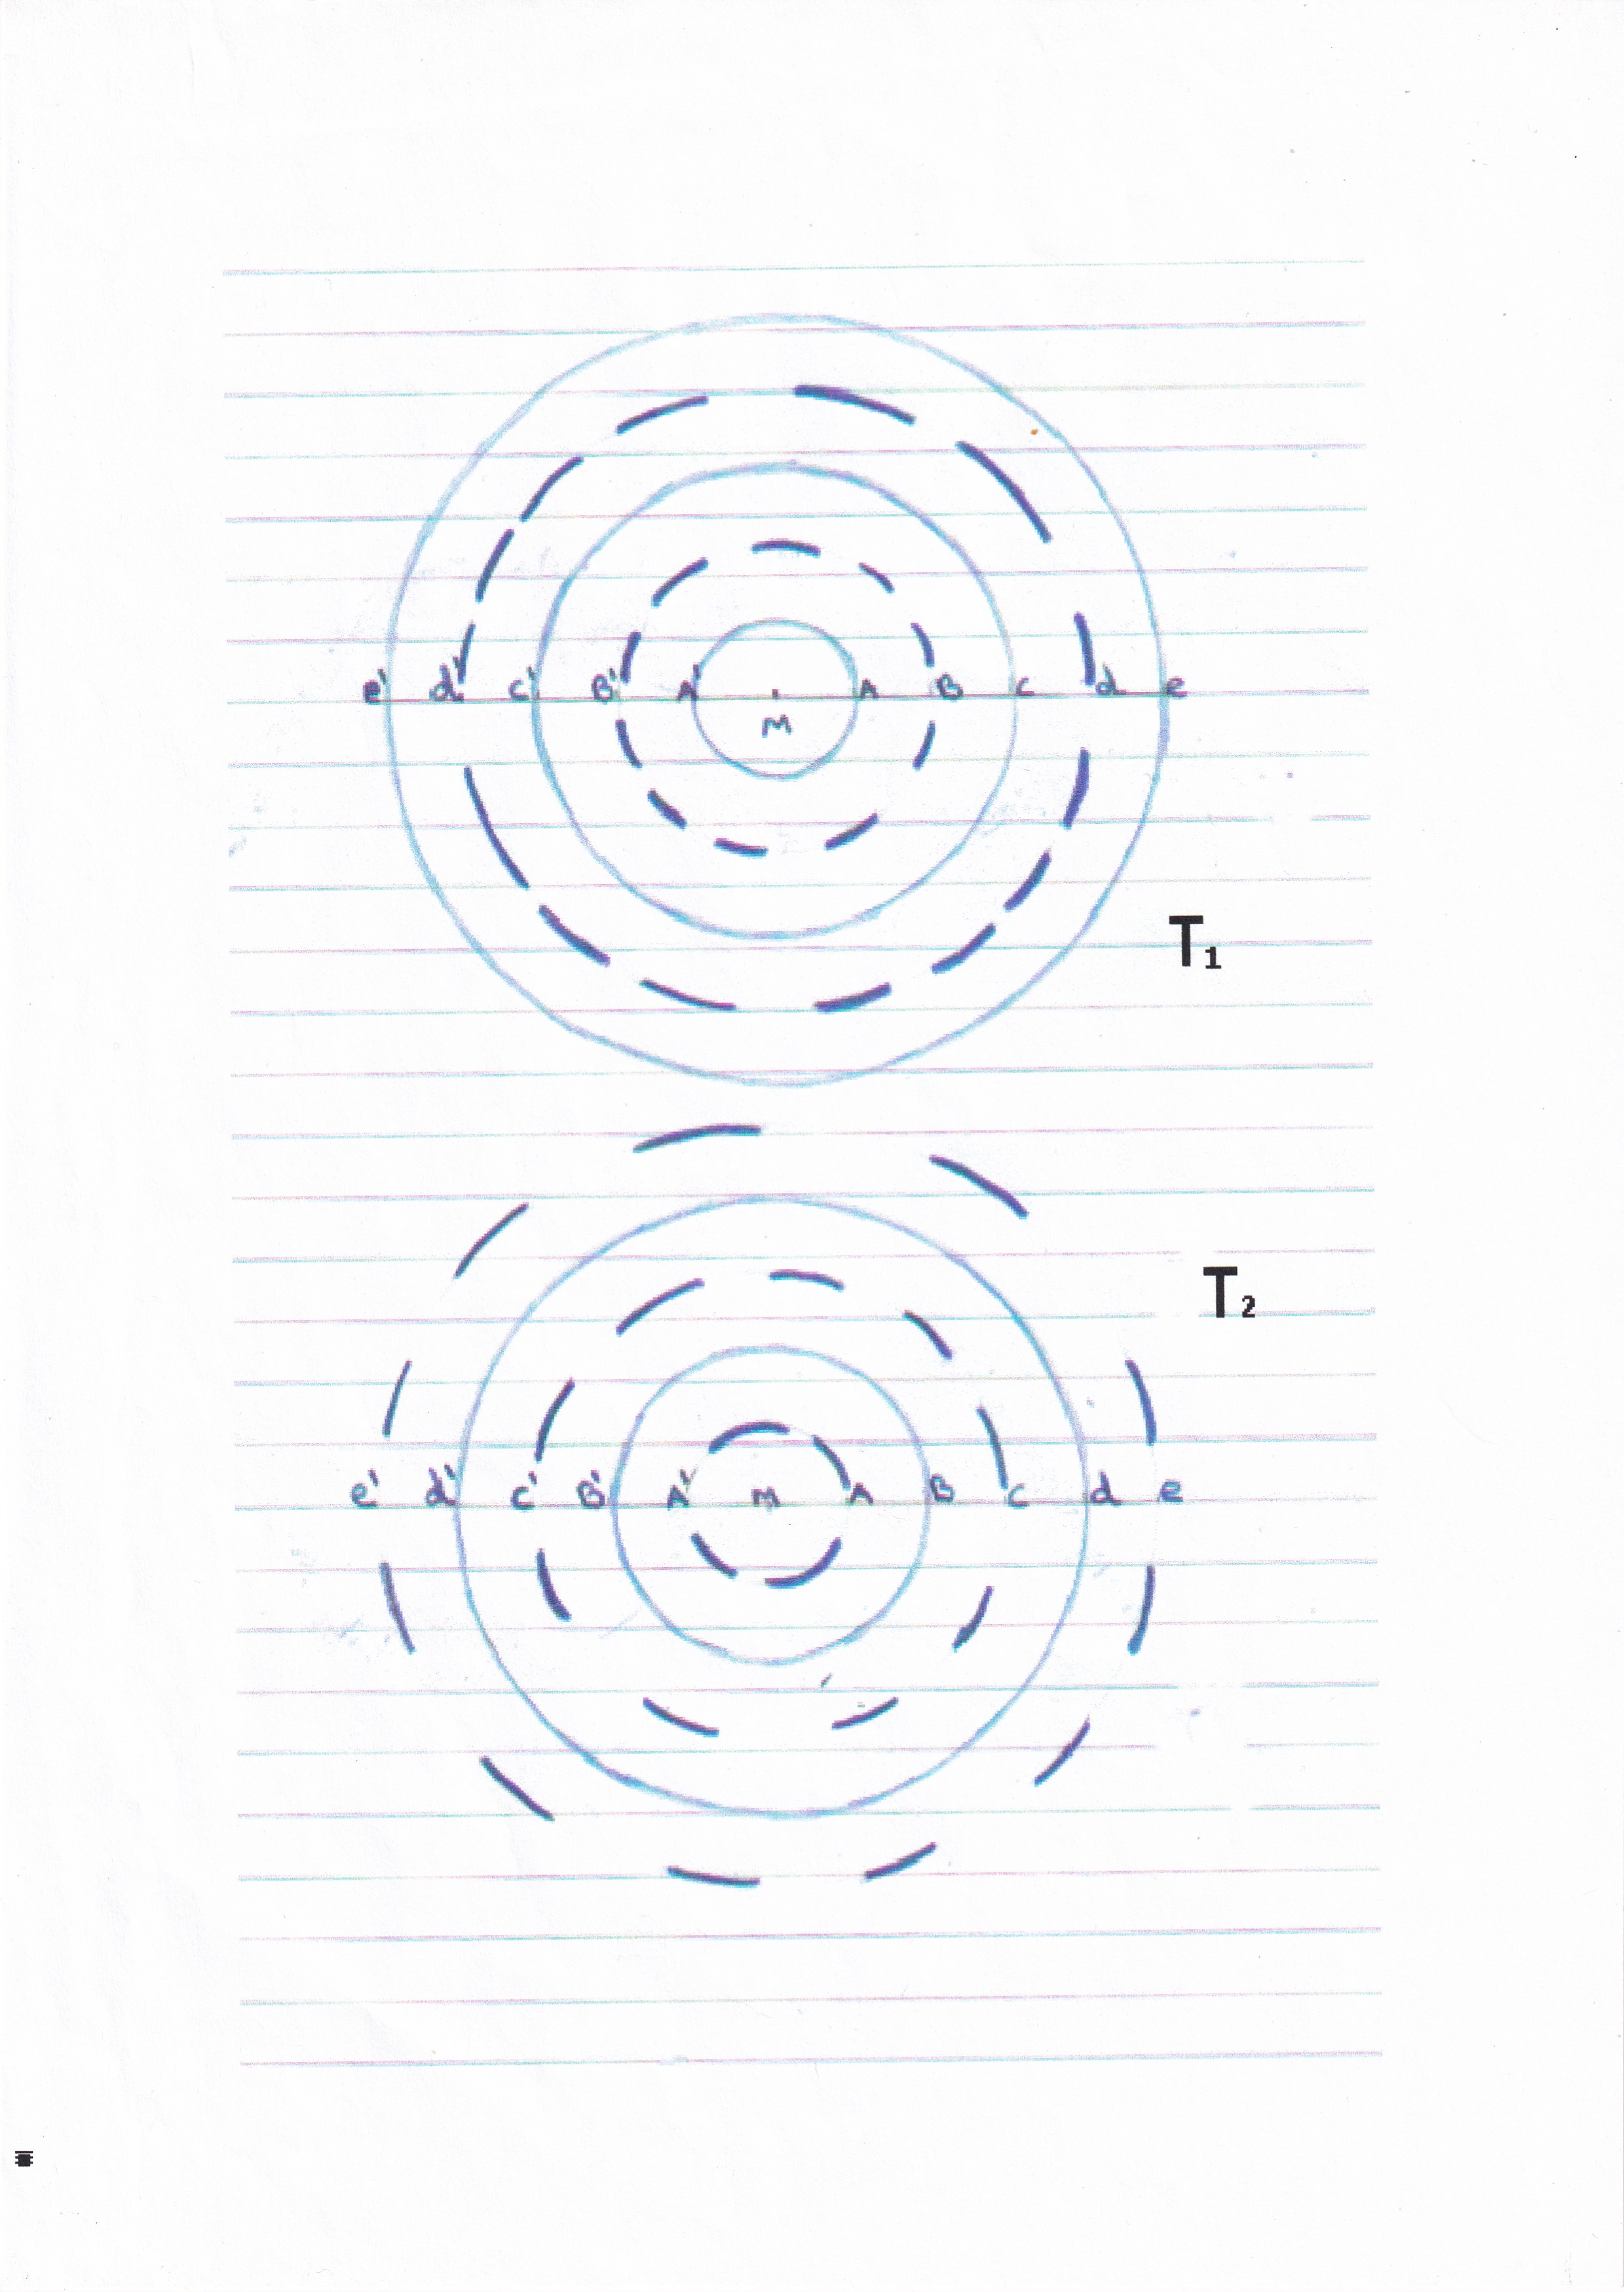

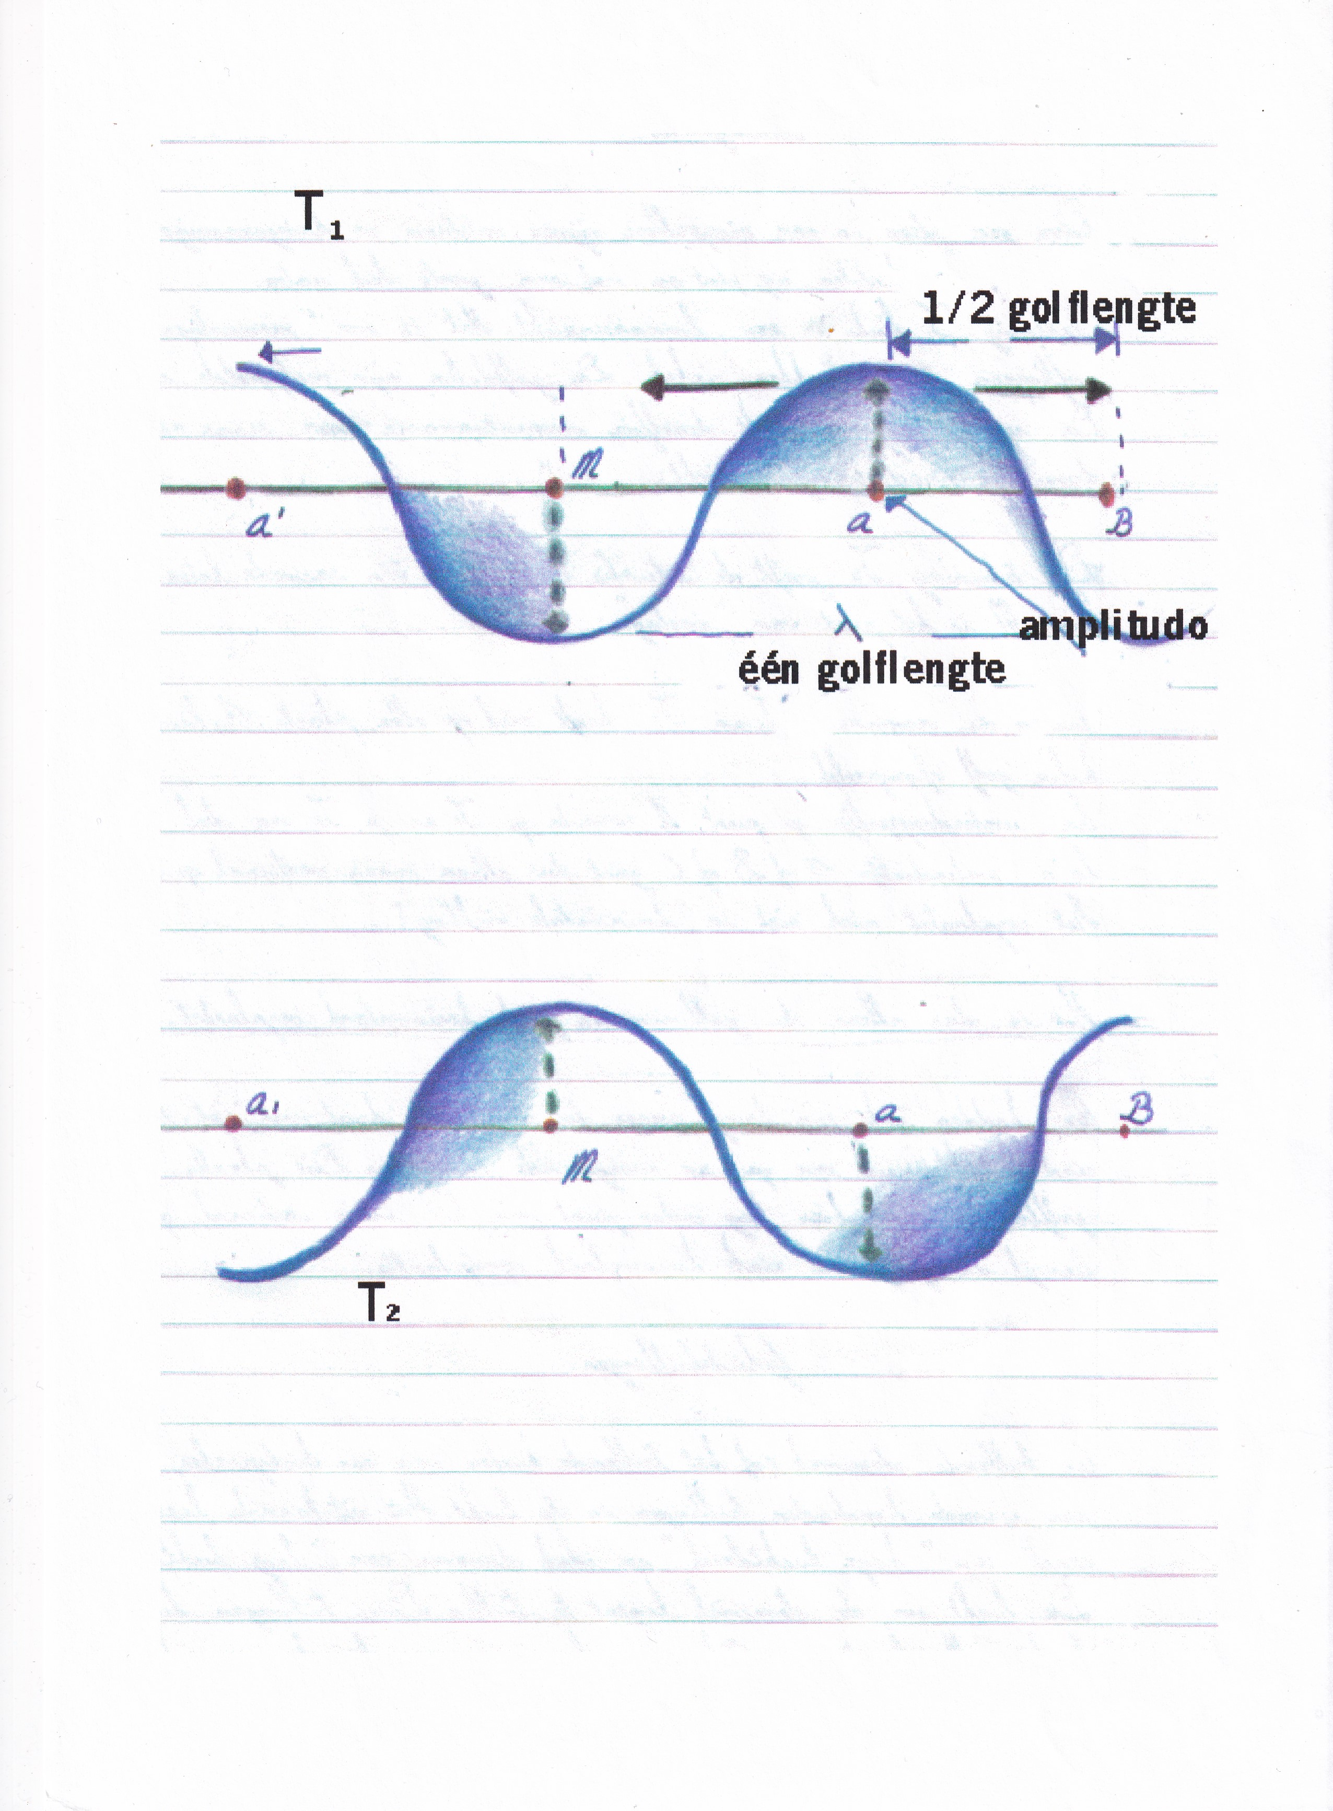
0-0-0-0-0-0

